Рекомендации по использованию электронных сервисов ПФР
на сайте Пенсионного фонда.
Записаться на приём в ПФР через официальный сайт
1. Зайдите на официальный сайт ПФР и кликните по кнопке
«Личный кабинет гражданина». 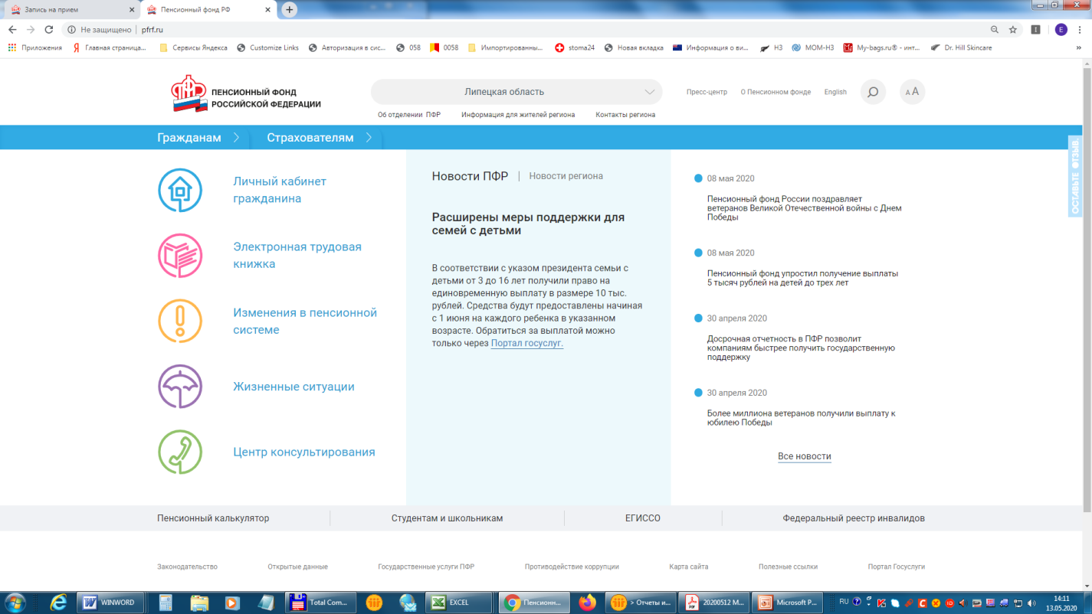
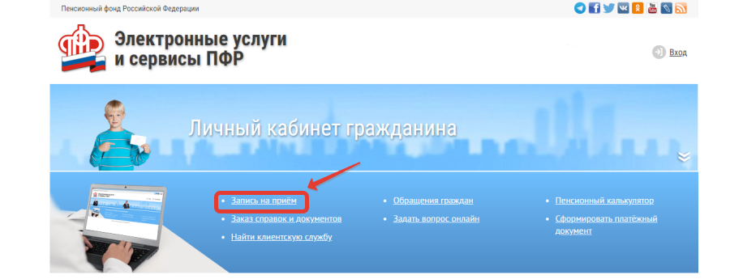
2. Перейдите по ссылке «Запись на прием».

- Введите капчу, для подтверждения того, что вы реально существующий человек.
- После успешного прохождения проверки для вас откроется анкета, в которой необходимо будет указать данные о заявителе. После заполнения кликните кнопку «Следующий шаг».
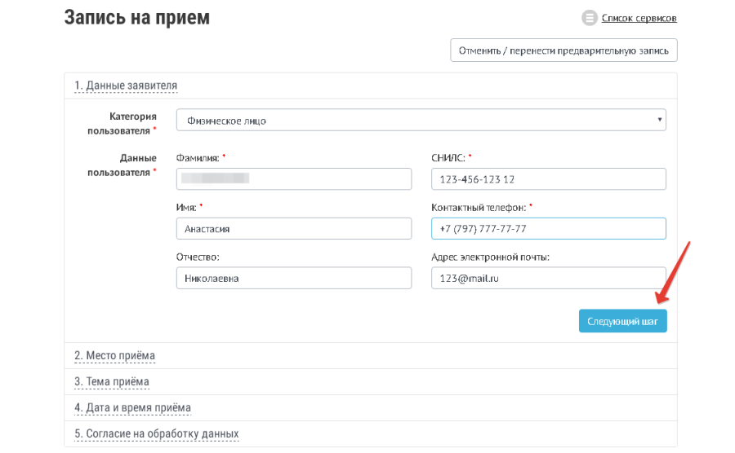
5. В выпадающем списке выберите удобное для вас место приема.
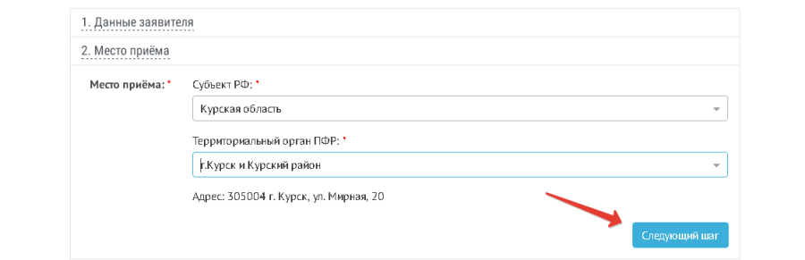

6. В перечне выберите тему приема, которая наиболее соответствует вашей жизненной ситуации.
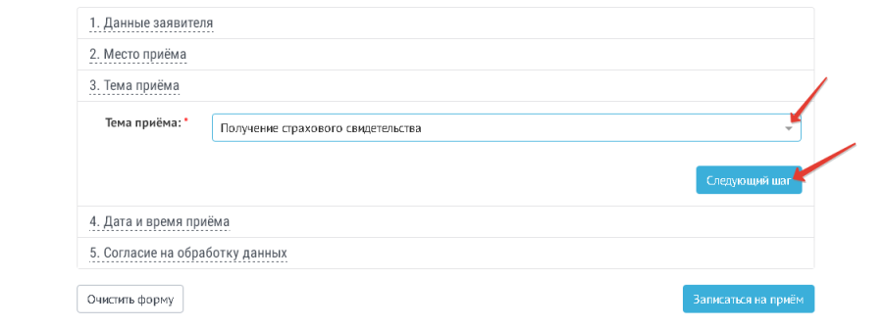

7. В календаре выберите дату и время приема.
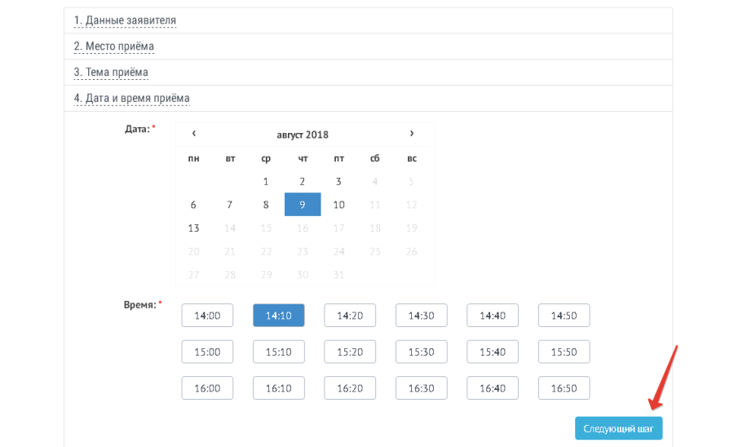

8. Поставьте галочку напротив согласия на обработку персональных данных и кликните «Записаться на прием».
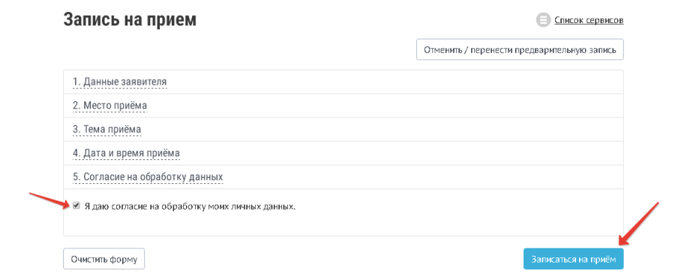

9. В списке доступных дат выберите оптимальную. Затем выберите доступное время записи на прием.

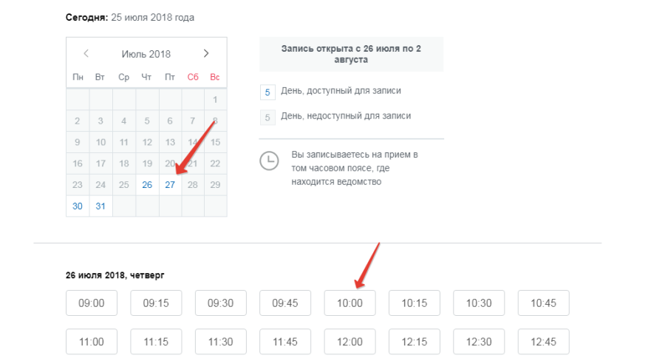
10. После того, как определитесь с датой и временем, подтвердите запись.
После записи явитесь в выбранное подразделение без опозданий для получения той или иной государственной услуги.

